# ANALYSE FONCTIONNELLE

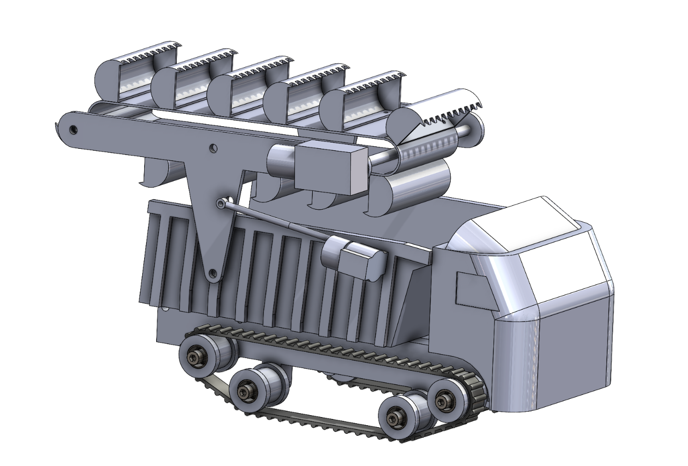

* NOMENCLATURE

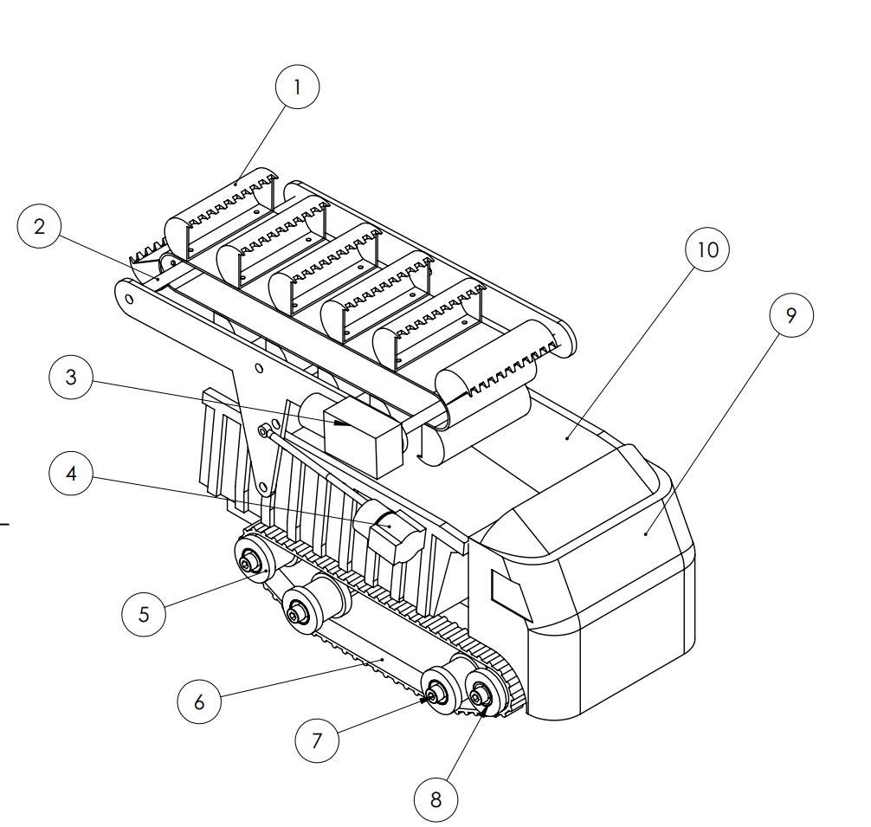

|  |  |  |
| --- | --- | --- |
| **10** | **1** | **Labane** |
| **9** | **1** | **CORPS** |
| **8** | **16** | **Roulement <608>** |
| **7** | **8** | **Vis CHC M8** |
| **6** | **12** | **RUBBER TRACK** |
| **5** | **8** | **LA ROUE** |
| **4** | **2** | **MOTEUR ELECTRIQUE 12V** |
| **3** | **5** | **MOTEUR ELECTRIQUE 12V** |
| **2** | **2** | **Axe** |
| **1** | **8** | **Godet** |
| **Rep** | **NB** | **DÉSIGNATION** |

* LES CLASSES D’ÉQUIVALENCE:

|  |  |
| --- | --- |
| Classes | Composants |
| A | 9-7 |
| B | 10 |
| C | 2-3 |
| D | 1 |
| E | 5-8-6 |
| F | 4 |
| G | 10-9 |

GRAPHE DES LIAISONS

Linéaire réctiligne

PIVOT PIVOT

PIVOT

PIVOT

PIVOT

Linéaire réctiligne

* 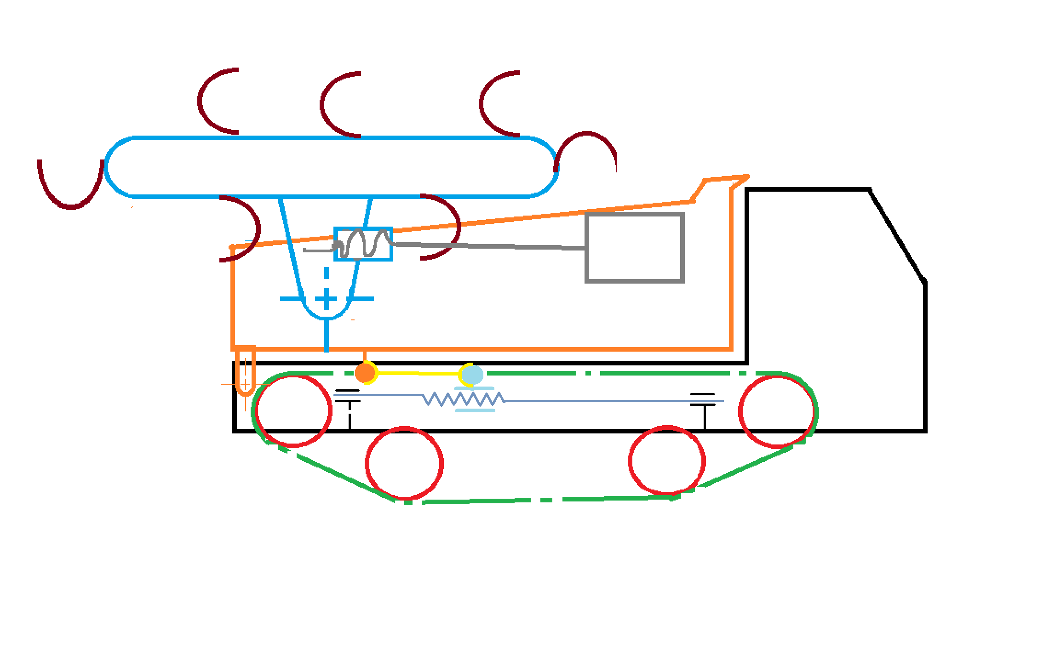SCHÉMA CINÉMATIQUE